“噬菌体侵染细菌”的
模型建构及思考

姓名：徐 红 梅
单位：常州市田家炳高级中学
电话：18951221082

“噬菌体侵染细菌”的模型建构及思考
摘要：本文主要阐述了噬菌体侵染细菌实验过程中应用模型加强学生对该实验的理解，以及在模型构建过程中发现的问题进行了一些粗浅的思考。
关键词：噬菌体侵染细菌 模型 构建 思考

《噬菌体侵染细菌的实验》是高中生物必修二第三章第一节DNA是主要的遗传物质中的一个经典实验，赫尔希和蔡斯两位科学家应用同位素标记的方法，利用噬菌体和大肠杆菌作为实验材料有力的证明了DNA是遗传物质，通过分析该实验，学生掌握了一定的研究方法，也得出了DNA是遗传物质这一结论，本实验较为抽象，实际教学中存在一个严重的问题：很多学校不具备开设本实验的条件，学生未能亲自实验得到直观体验，所得到的结论似懂非懂，印象不深刻，在进行拓展应用方面存在一定的困难。本文将谈谈通过应用模型，让学生动手模拟实验得出结论来加深对该实验的理解及应用。下面就谈谈我的一些做法和思考：
模型材料
纸盒一个，白色、红色笔杆（空壳）若干，红、白粗线若干，剪刀一把（图1）。纸盒代表细菌，笔杆代表噬菌体的蛋白质外壳，粗线代表噬菌体的DNA。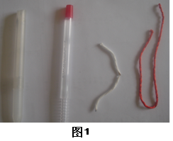
这些材料随手易得，甚至学生利用自己书桌里的工具就可以完成，它们能形象的表示出噬菌体的结构特点，这些都是所准备实验材料的优势所在。但是，这些材料的选择也存在一定的弊端，虽然利用该实验材料组装的结构与噬菌体本身形态差距较大，在实验中需要跟学生明确，在以后的教学中可以想办法进一步改进。
模型制作
构建简易噬菌体结构 用剪刀将粗线剪成相同长度，然后同种颜色的两条粗线螺旋在一起代表噬菌体的DNA双螺旋结构，笔杆代表噬菌体的蛋白质外壳，将粗线放进笔杆中代表一个简易的噬菌体结构。
构建两组被标记的亲代噬菌体 甲组：红色双螺旋粗线代表被标记的DNA（即含³²P的DNA），白色笔杆代表未被标记的蛋白质外壳（含³²S的蛋白质外壳），组装成一组DNA被标记的噬菌体；乙组：白色双螺旋粗线代表未被标记的DNA（含³¹P的DNA），红色笔杆代表被标记的蛋白质外壳（含³⁵S的蛋白质外壳），组装成一组蛋白质外壳被标记的噬菌体（图2）。
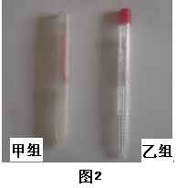
模型使用
新课教授完之后，将实验材料发给学生，材料较为简单，所以两人为一小组进行模拟操作。甲乙两组将组装好的噬菌体分别侵染未被标记的大肠杆菌（纸盒中放入白色笔杆和白色粗线，表示未被标记的大肠杆菌），甲组将含³²P的DNA注入大肠杆菌内，乙组将含³¹P的DNA注入大肠杆菌内，利用大肠杆菌内的原料组装子代噬菌体，再从大肠杆菌内释放出子代噬菌体（图3）。学生通过动手模拟操作，进一步理解噬菌体的DNA注入大肠杆菌，而蛋白质外壳未进入大肠杆菌，在繁殖子代噬菌体时所有的原料都来自于未被标记的大肠杆菌，进一步理解噬菌体的遗传物质是DNA，也进一步加深了学生对知识的理解。
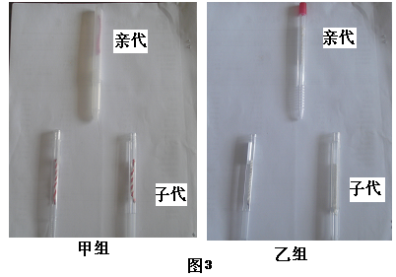
在上述模拟的基础之上，再由学生动手模拟下面几组实验：①用未标记的噬菌体侵染³⁵S标记的细菌；②用未标记的噬菌体侵染³H标记的细菌；③用¹⁵N标记的噬菌体侵染未标记的细菌（图4）。
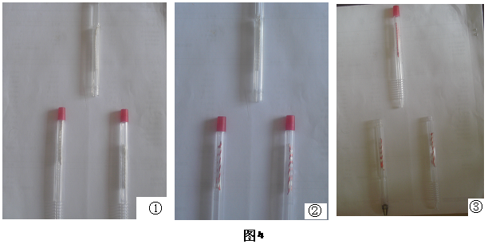
这三组实验需要学生对亲代噬菌体、细菌内的原料、子代噬菌体进行重新组装，进一步强化了学生对知识的运用。
模型拓展应用
必修二第三章第三节DNA的复制，再次应用同位素标记的方法证明了DNA的半保留复制，并通过图解让学生更加清晰其复制的过程。学生学习的过程中对该过程相对较易接受，但当将DNA的复制与噬菌体侵染细菌的实验综合起来，学生往往很难给出准确答案。在此基础上可再次通过该模型让学生动手操作模拟出噬菌体在侵染细菌时，在细菌内DNA的复制的具体过程。制作时仍为甲乙两组，制备的噬菌体如上所述，在分别侵染未被标记的细菌时，注入亲代的DNA后，DNA在细菌内进行复制，复制子代DNA时要将DNA的两条链解开，每条单链都分别于纸盒中的另一条单链合成新的子代DNA分子，将新的DNA分子与纸盒中的白色笔杆组装成子代噬菌体释放出来。然后学生再模拟出若一个噬菌体侵染细菌后，在细菌体内连续复制两次，产生的子代噬菌体的结构（图5）。
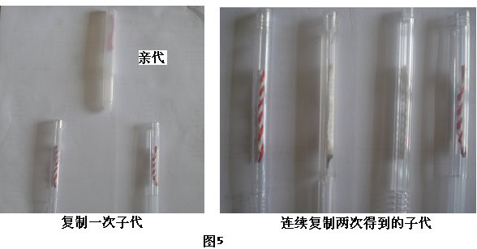
通过该模拟过程，既加深了学生对DNA半保留复制的理解，也使得学生对前后所学知识形成了一定的联系，不再是一个一个的知识点，也便于学生的理解、记忆以及应用。
模型使用存在的问题及改进想法
该模型在使用中具有简化、直观化的作用，学生利用简易的模型对实验进行模拟，促进了学生学习生物学的兴趣，同时也促进了学生对知识的理解，但仍存在以下几个问题：①该模型与噬菌体、细菌形态结构差距较大，学生在使用的过程中还需要通过想象力将两者联系起来；②该模型只能对实验结果及其应用拓展进行模拟，不能对整个噬菌体侵染细菌的实验过程，吸附→注入→合成→组装→释放，进行更直观的模拟，而学生在学习的过程中有些就是因为对噬菌体的生活方式及过程等不理解造成了学习的困难；③组装时虽能模拟出利用细菌的原料，但细菌内相当于直接给出了蛋白质外壳和DNA单链，并不是真正所需的原料氨基酸和脱氧核糖核苷酸。
改进想法：通过细铁丝或硬纸板或泡沫板等制作成课本上呈现出的放大版的噬菌体和细菌的形态，使之结构更具形象化和具体化，在学生动手模拟上述实验结果之前利用新制作的模型在黑板上对噬菌体侵染细菌的实验过程进行更详细、直观的描述，从根本上解决学生存在的问题。
参考文献：
《生物学教学》2011年6月黄敏宏《学生动手制作噬菌体侵染细菌的模型》

